Građa i uloge životinjskog organizma

- Dopuni rečenice.

Tijelo kralježnjaka sastoji se od ______________________,
_____________ i _________________.

U glavi je _____________________.

Vrat spaja glavu i ___________________.

- Poveži pojmove.
krila riba
noge mačka
peraje ptica

- Zaokruži kralježnjake.
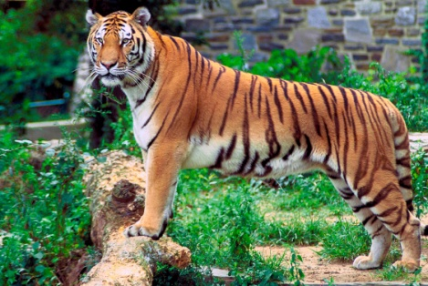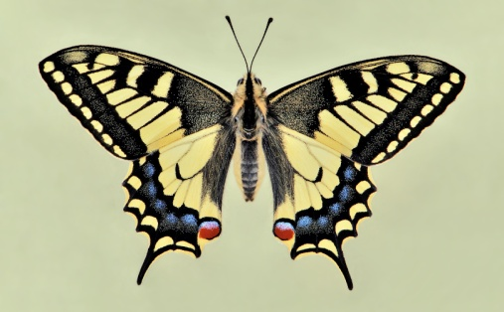

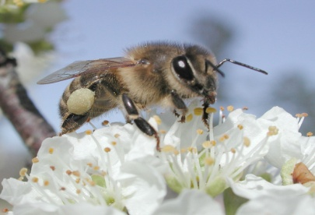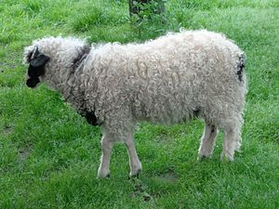
Slike preuzete s: https://hr.wikipedia.org/

